Command Line Commands (2)

Crear archivos y directorios:

Ya sabemos como explorar archivos y directorios, pero, como los creamos?

1. Ver en donde estamos y lo que ya tenemos:

En este ejemplo nos encontramos en la carpeta shell-lesson-data, lo podemos checkear usando pwd

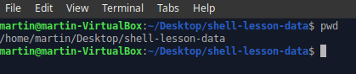

Ahora, nos vamos a dirigir al directorio exercise-data/writing, usaremos ls -F para ver los archivos que contenga dentro

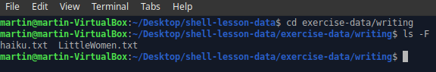
-
2. Creación de un directorio:

Vamos a crear un directorio llamado thesis usando el comando mkdir (no tiene output)

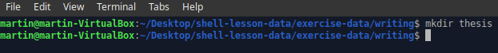
Para comprobar que la carpeta thesis fue creada, hacemos uso de ls -F

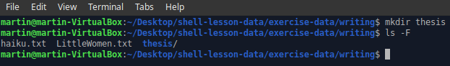
mkdir no solo es capaz de crear directorios individuales. La opcion -p permite a mkdir crear directorios con subdirectorios adjuntos en una sola operacion.

-

La opcion -R al comando ls le permite enlistar todos los subdirectorios adjuntos en un directorio. Ahora vamos a usar ls -FR para enlistar la jerarquia del directorio que creamos

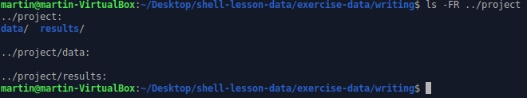
-
3. Crear un archivo de texto:

Primero, cambiemos el current working directory a thesis, usando cd.

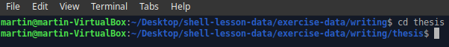
Ahora, vamos a ejecutar un editor de texto llamado Nano y creamos un archivo llamado draft.txt

Una vez dentro del editor, vamos a escribir el texto que queramos, en este caso una canción de kase o. Para guardarlo presionamos CTRL + O.

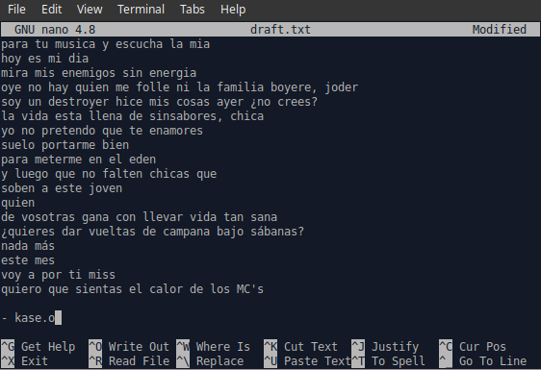
Una vez se guardó nuestro archivo, podemos usar CTRL + X para salir del editor y volver a la terminal
Control, Ctrl o tecla ^: Dentro de Nano, en la parte inferior, vamos a ver que hay varias instrucciones tales como “^O Write Out”, esto significa que presionando la tecla CTRL(^) + O podremos guardar el archivo.

Comando touch: El comando touch genera un nuevo archivo. si nos fijamos, el archivo tiene un tamaño de 0 bytes, en otras palabras, no contiene informacion. Esto nos sirve para ciertos programas que no son capaces de generar archivos de salida por si solos, en lugar de eso requieren archivos vacios que ya hayan sido generados anteriormente.

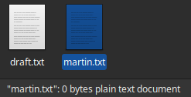
Como podemos ver, generamos un “plain text document” lo que significa “documento de texto plano” y pesa 0 bytes.

Mover archivos y directorios:

Primero nos vamos a ubicar en el directorio shell-lesson-data/exercise-data/writing

En el directorio thesis tenemos un archivo “draft.txt” que no es particularmente un nombre informativo.

Asique vamos a cambiar el nombre del archivo usando mv que es una abreviacion para “move”:

El primer argumento (thesis/draft.txt) le dice a mv que es lo que estamos “moviendo”, mientras que el segundo (thesis/quotes.txt) es a donde va a ir. En este caso, estamos moviendo thesis/draft.txt hacia thesis/quotes.txt, lo cual tiene el mismo efecto que renombrar el archivo. ls nos va a mostrar que thesis ahora contiene un archivo llamado quotes.txt.

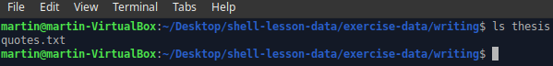
Hay que ser cuidadoso cuando especificamos el nombre del archivo que queremos mover. mv silenciosamente va a sobreeescribir cualquier archivo existente con el mismo nombre, lo cual puede llevar a una perdida de informacion.

Ahora vamos a mover el archivo quotes.txt al current work directory (cwd). Usamos mv de nuevo, pero ahora usamos solo el nombre del directorio como el segundo argumento para decirle a mv que queremos conservar el nombre del archivo pero moverlo a otro lugar. En este caso usamos el directorio “.” (cwd) que mencionamos anteriormente.

-
La idea es mover el archivo desde donde estaba hacia el cwd. Usamos ls para comprobar que asi sea.

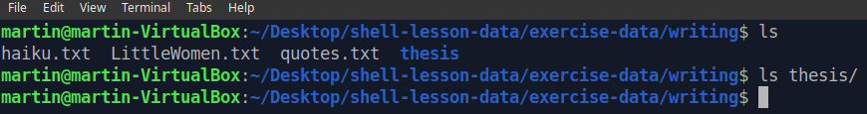
-
Copiar archivos y directorios:

El comando cp trabaja parecido a mv exceptuando que copia archivos en lugar de moverlos.

-
Esto creara un archivo (quotations.txt) que contendra lo mismo que el archivo quotes.txt

-
tambien podemos copiar un directorio y todo su contenido usando la opcion recursiva -r, por ejemplo para hacer un backup de un directorio.

-
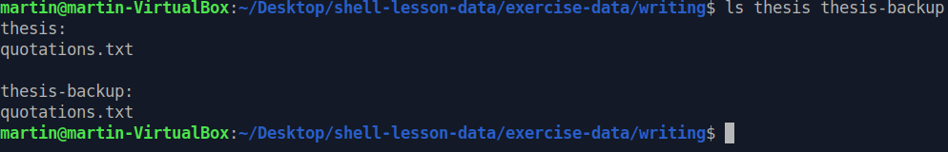
Remover archivos y directorios:

Vamos a organizar el directorio shell-lesson-data/exercise-data/writing removiendo el archivo quotes.txt que creamos. Haremos uso del comando rm (abreviacion de ‘remove’).

-
Podemos confirmar que el archivo fue eliminado usando ls

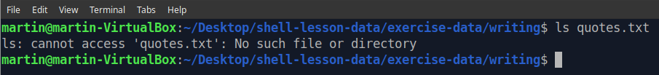
-
La eliminacion es para siempre: La shell de unix no tiene ninguna papelera de reciclaje con la que podamos recuperar archivos eliminados (la mayoria de las interfaces graficas de unix si la tienen). En lugar de eso, cuando eliminamos un archivo, lo estamos desvinculando del sistema de archivos, de modo tal que su espacio en disco pueda ser reutilizado.

Para prevenir infortunios y perdida de informacion, hacemos uso de -i.

-
Nos preguntara si queremos remover el archivo, respondemos con Y/N.

Si intentamos remover un directorio, nos dara un mensaje de error como el siguiente:

-
Esto es debido a que rm por defecto, solo funciona con archivos, no directorios.

rm puede remover un directorio junto con todos sus archivos haciendo uso de la opcion recursiva -r , la eliminacion se ejecutara sin la necesidad de ninguna confirmacion previa.

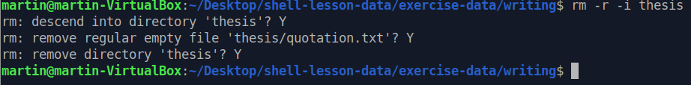
rm -r debe ser usado con mucha precaucion, (considera acostumbrarte a usar la opcion -i).

Wildcards:

Vamos a considerar el directorio shell-lesson-data/exercise-data/proteins.

1- * es una wildcard que coincide con cero o mas caracteres.

*.pdb coincide con ethane.pdb y propane.pdb, y todo archivo terminado en la extension .pdb.

De la otra forma, p*.pdb solo coincide pentane.pdb y propane.pdb, porque la “p” al principio hace que solo coincidan archivos que empiecen con la letra “p”.
2- ? Tambien es una wildcard, que solo coincide exactamente con un caracter. Entonces, ?ethane.pdb va a coincidir methane.pdb. En cambio *ethane.pdb coincide ambos ethane.pdb y methane.pdb.

3- Las wildcards pueden ser usadas en combinacion unas con otras. Ejemplo ???ane.pdb coincide con los tres caracteres antes de ane.pdb, osea, cubane.pdb ethane.pdb y octane.pdb

Cuando la shell recibe una wildcard, la expande creando una lista de los archivos que coinciden con el comando que se pidio.

